核销优惠券（Ctrl+s）

在此界面按住上面的快捷键，弹出此框，输入卡券号，选择优惠券来源“药店加”。

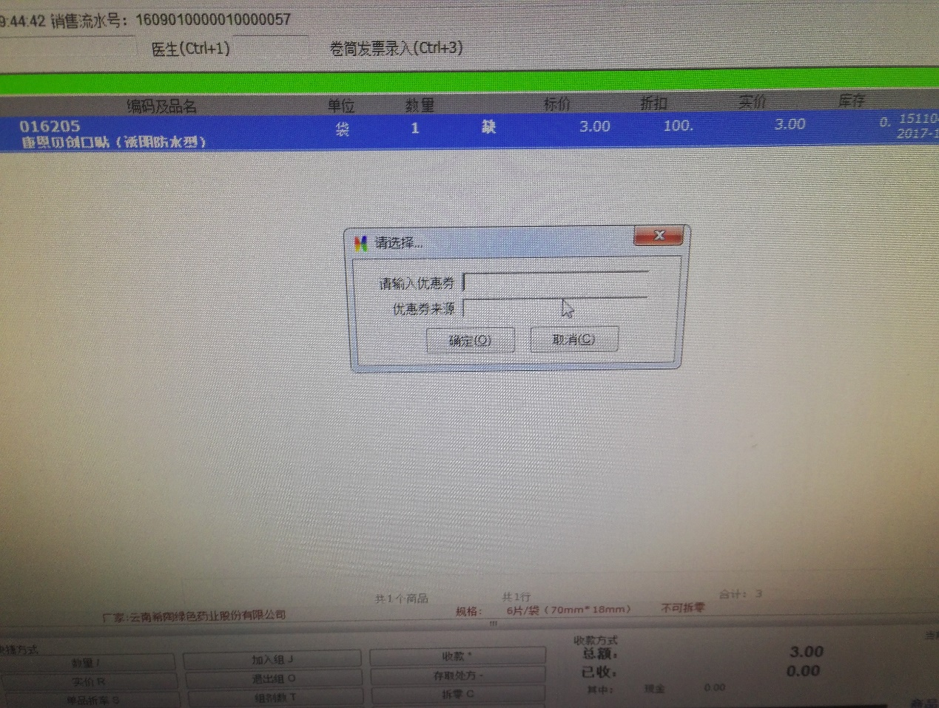

确定后，弹出提示

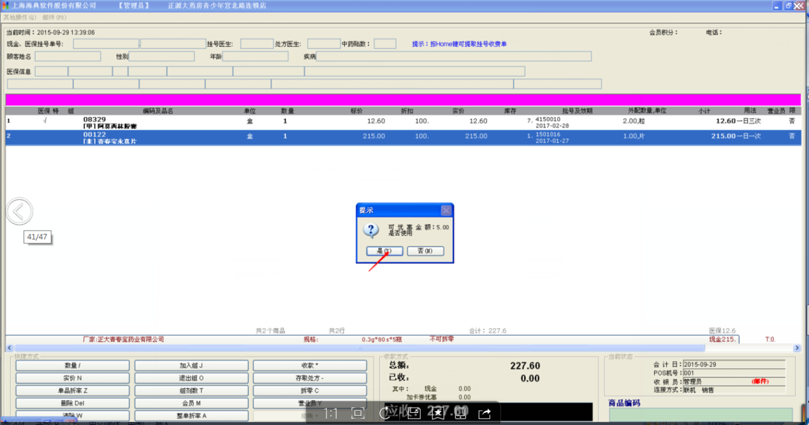

核销后，有相应的提示，卡券抵扣金额，之后点击结账，应收金额会自动减掉优惠券的金额。（退款时候要注意了，使用优惠券退款要核对退款金额，手动减掉金额优惠券金额退款，线下使用优惠券退款，优惠券不会退回。）

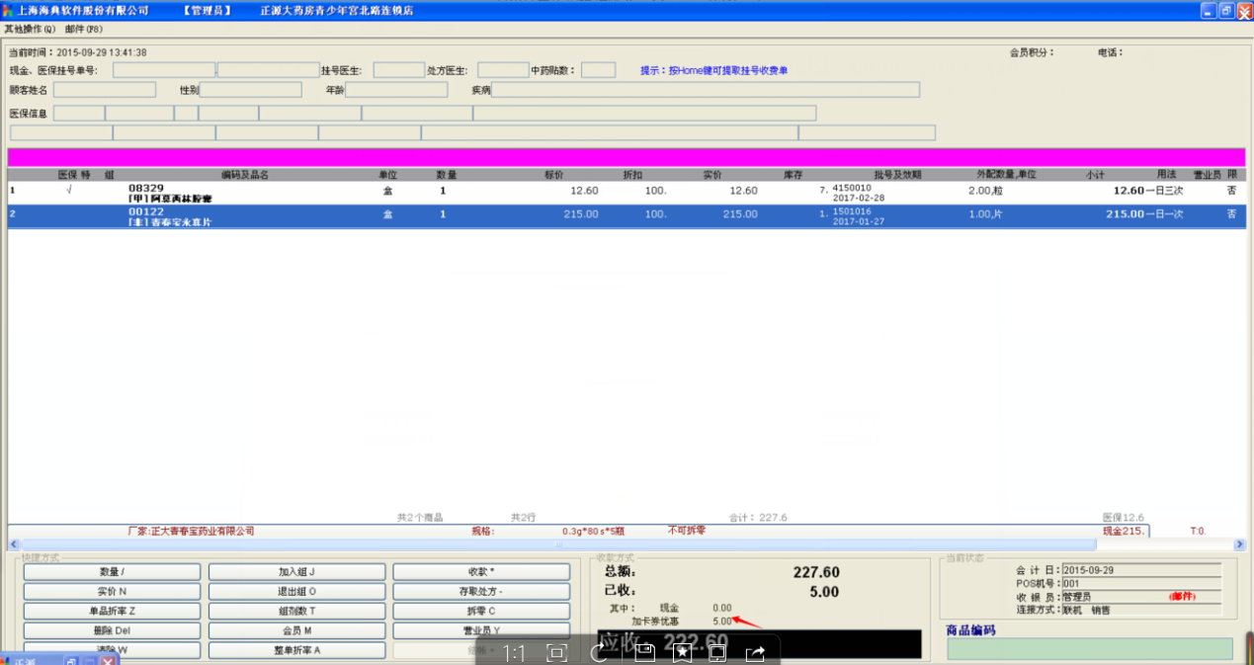

如果快捷键有冲突请在系统设置里面改成没有冲突的快捷键

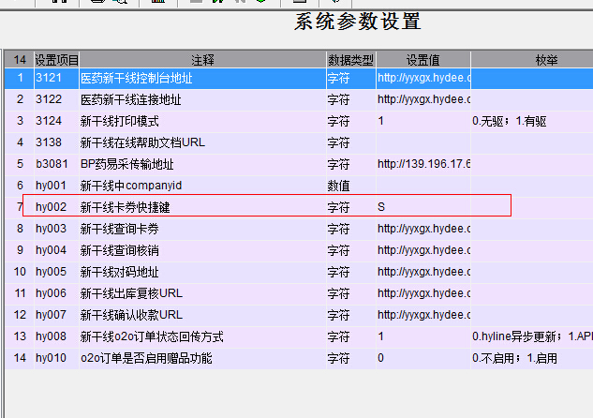

注：在收银方式里面加入药店加在线支付，药店加卡券，药店加货到付款等付款方式。